PREMIÈRE COMPOSITION DE PHYSIQUE
(Durée : 4 heures)
L'utilisation des calculatrices est autorisée pour cette épreuve.
Mesure de l'activité sismique d'une étoile par interférométrie
Le dispositif étudié constitue un interféromètre compact dédié à l'étude sismique de sources stellaires. Le principe proposé, un peu moins efficace qu'un spectromètre à réseau, conduit à un instrument bien moins encombrant et bien moins coûteux. Le principe de l'interféromètre est analysé, ainsi que son installation au foyer d'un télescope et son fonctionnement dans des conditions d'observation réalistes.
On suppose, dans tout le problème, les optiques idéales : lentilles parfaitement transparentes, miroirs totalement réfléchissants, lames semi-réfléchissantes divisant le faisceau incident en deux faisceaux d'intensités lumineuses égales.
Un soin tout particulier devra être apporté aux applications numériques.
Grandeurs physiques
Vitesse de la lumière : | $$c=3,00×{10}^{8} m{ s}^{−1}$$
Constante de Boltzmann : | $$k_{B}=1,38×{10}^{−23} J{ K}^{−1}$$
Constante des gaz parfaits : | $$R=8,31 J{ K}^{−1}{ mol}^{−1}$$
Masse de l'atome d'hydrogène : | $$m_{H}=1,67×{10}^{−27} kg$$
Masse molaire de l'hydrogène atomique : | $$M_{H}=1 g{ mol}^{−1}$$

I - Interférométrie
Dans tout ce qui suivra on notera $σ$ le nombre d'onde, à savoir l'inverse de la longueur d'onde $λ$. On exprimera ce nombre d'onde en $m^{−1}$.
- La figure 1 correspond au montage de principe d'un interféromètre de Michelson. Les miroirs sont réglés de telle façon que l'on observe des anneaux d'interférence circulaires sur l'écran $E$ placé dans le plan focal de la lentille $L$, de distance focale image $f^{′}$.
a) Quel est le rôle de la lame semi-réfléchissante $SR$ ? Quel est celui de la lentille $L$ ?
b) Montrer qu'avec ce montage la moitié du flux incident est irrémédiablement perdue.
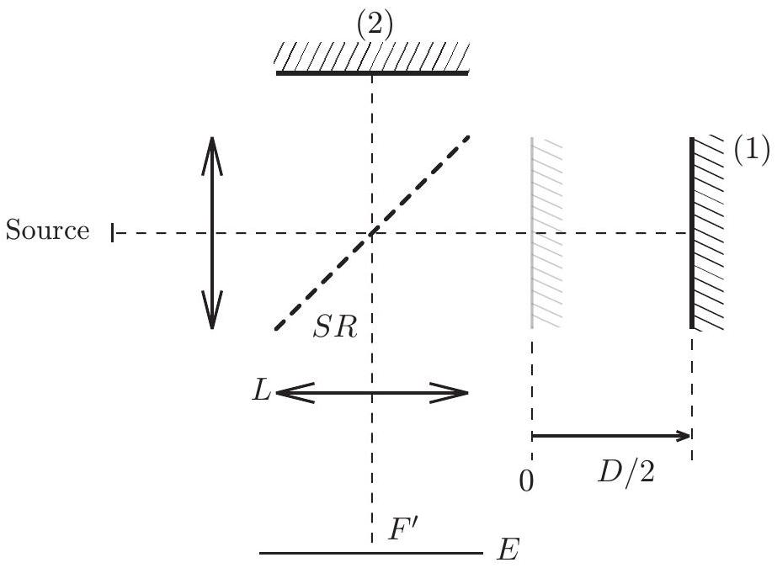
Figure 1
- La différence de marche, différence entre les deux chemins optiques pour un rayon entrant perpendiculairement au miroir (1), est notée $D$; pour un rayon entrant avec une inclinaison $i$, on rappelle que la différence de marche est alors donnée par $δ=Dcos⁡i$.
a) L'interféromètre est éclairé par une source étendue, supposée strictement monochromatique de nombre d'onde $σ_{0}$. On suppose la tache centrale en $F^{′}$ brillante. Exprimer le rayon $r_{1}$ du $1^{\text{er }}$ anneau sombre, en fonction de $σ_{0},D$ et $f^{′}$. Faire un schéma de ce que l'on observe sur l'écran.
b) La source est l'image d'une étoile, telle celle fournie par un télescope. Cette image est étalée par la diffraction mais surtout par la turbulence atmosphérique, ce qui donne des rayons entrant dans l'interféromètre d'inclinaisons diverses mais faibles. Quelle est la figure d'interférence observée en fonction de $D$ en présence d'un filtre interférentiel qui sélectionne une très étroite bande passante autour d'un nombre d'onde $σ_{0}$ donné.
- On éclaire l'interféromètre par une source monochromatique, de nombre d'onde $σ_{0}$. Un détecteur est placé au foyer $F^{′}$ de la lentille $L$. Ce détecteur délivre un signal $S(D)$, proportionnel à l'intensité lumineuse au point $F^{′}$. Ce signal sera appelé dans la suite interférogramme. Il dépend de la différence de marche $D$.
a) Montrer que $S(D)$ est donné par : $S(D)=S_{0}\left(1+cos⁡2πσ_{0}D\right)$. Que représente $S_{0}$ ?
b) Quelle est la période de l'interférogramme?
- On illumine l'interféromètre par une source présentant un doublet de nombres d'onde $σ_{1}$ et $σ_{2}$ voisins. Chacune des raies est supposée monochromatique et leurs intensités sont égales.
a) Déterminer l'expression de l'interférogramme $S(D)$ correspondant. Mettre en évidence deux périodes caractéristiques dans $S(D)$.
b) Application numérique : Représenter l'allure de l'interférogramme pour le doublet du sodium : $λ_{1}=589,0 nm$ et $λ_{2}=589,6 nm$.
II - Interférogramme d'une raie élargie
- On suppose maintenant que le profil spectral de la source n'est plus monochromatique mais possède une largeur $Δσ$. On désigne par $I_{σ}$ l'intensité spectrale : dans l'intervalle $[σ,σ+dσ]$ l'intensité émise est $I_{σ}dσ$. On admettra que les rayonnements correspondant à chaque intervalle de largeur $dσ$ sont incohérents. On notera $I_{0}$ l'intensité lumineuse totale de la raie. $I_{0}$ est donc donnée par la somme des intensités de chaque intervalle :
$$I_{0}=\int_{0}^{∞}{ }I_{σ}dσ$$
Dans la suite, on prend $I_{σ}$ de la forme :
$$\begin{matrix}I_{σ}(σ)=\frac{I_{0}}{Δσ} & \text{ si } & \left|σ−σ_{0}\right|⩽\frac{Δσ}{2} \\ I_{σ}(σ)=0 & \text{ si } & \left|σ−σ_{0}\right|>\frac{Δσ}{2}\end{matrix}$$
a) Montrer alors que le signal détecté est donné par : $S(D)=S_{0}\left(1+vcos⁡2πσ_{0}D\right)$ et exprimer la fonction de visibilité des franges $v$ en fonction de $D$ et $Δσ$. Représenter schématiquement la fonction $v(D)$.
b) Quelle est la plus petite valeur $D_{Δσ}$ de $D$ qui annule la fonction de visibilité?
2. On illumine l'interféromètre avec une source stellaire via un filtre de bande passante $\left[σ_{1},σ_{2}\right]$ sélectionnant une raie en absorption (figure 2). Cette raie d'absorption (profil grisé sur la figure 2) est suffisamment étroite pour être considérée comme monochromatique. On note $I_{c}$ l'intensité totale au travers du filtre (sans absorption) et $I_{a}$ l'intensité totale absorbée.
a) Montrer que, d'après la question précédente, on peut négliger dans le signal interférométrique tout terme interférentiel associé au spectre large délimité par le filtre si $D$ est suffisamment grand, en supposant valables les résul-
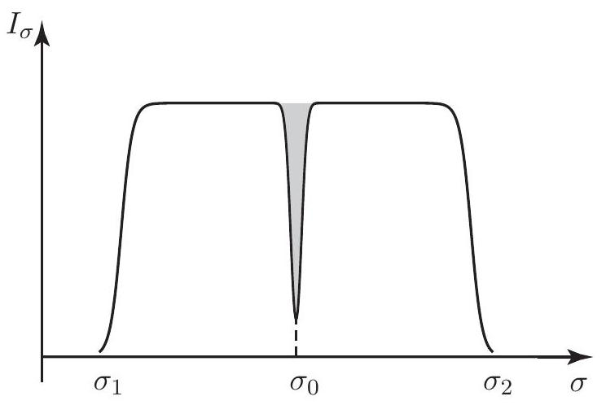
Figure 2
b) En déduire que l'interférogramme s'écrit :
$$S(D)=S_{c}\left(1+Ccos⁡2πσ_{0}D\right)$$
où $S_{c}$ est proportionnel à $I_{c}$. Exprimer le contraste de franges $C$ en fonction de $I_{c}$ et $I_{a}$.
III - Élargissement et décalage possibles des raies spectrales. Évaluation de la différence de marche optimale
Une cause possible d'élargissement ou de décalage (en nombre d'onde) d'une raie spectrale est associée au mouvement relatif de la source et de l'observateur (effet Doppler). Soit $ν_{0}$ la fréquence d'émission d'une source au repos. Dans tout ce qui suit, lorsque la source ( $S$ ) se déplace à la vitesse relative $\vec{V}$ par rapport à l'observateur ( $O$ ), on admettra que celui-ci reçoit un rayonnement de fréquence $ν$ donnée (pour $V/c≪1)$ par :
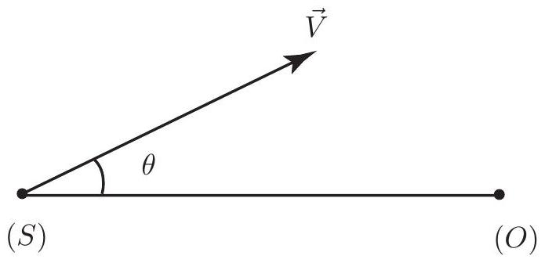
Figure 3
$$ν−ν_{0}=ν_{0}\frac{Vcos⁡θ}{c}$$
où $c$ est la vitesse de la lumière, $V=‖\vec{V}‖$ et $θ$ l'angle entre la direction de propagation et $\vec{V}$ (figure 3). Nous examinons dans la suite diverses conséquences de cet effet Doppler sur l'interférogramme.
- À la surface d'une étoile, les atomes (majoritairement de l'hydrogène) sont supposés former un gaz parfait à l'équilibre thermodynamique de température $T$.
a) Quelle est la vitesse quadratique moyenne $V_{T}$ d'un atome de cette étoile?
b) La dispersion des vitesses entraîne par conséquent un élargissement $Δσ_{K}$ de la raie symétrique autour de la valeur $σ_{0}$. Donner l'ordre de grandeur de $Δσ_{K}$ en fonction de $σ_{0},V_{T}$ et $c$.
c) Application numérique : Évaluer $Δσ_{K}$ pour $T=6000 K$ et $σ_{0}=2×{10}^{6}{ m}^{−1}$.
- La rotation de l'étoile est aussi un paramètre dont il faut tenir compte. On note $ψ$ l'angle entre la direction de visée et l'axe de rotation stellaire.
a) Pour quelle valeur de $ψ$ l'influence de la rotation sur la largeur de raie sera-t-elle nulle? maximale? Dans ce dernier cas, expliquer qualitativement pourquoi la rotation de l'étoile, phénomène parfaitement déterminé, conduit à un élargissement de la raie d'émission analogue à celui associé aux mouvements erratiques des atomes et analysé dans la question précédente.
b) Toujours dans le cas d'une influence maximale de la rotation, évaluer la contribution de la rotation stellaire $Δσ_{\text{rot }}$ à la largeur de raie en fonction de la vitesse équatoriale de rotation $V_{\text{rot }}$ de la surface de l'étoile. Pour quelle vitesse équatoriale de rotation ce dernier terme est-il comparable à $Δσ_{K}$ ?
c) Application numérique : dans ce dernier cas, calculer $V_{\text{rot }}$ pour une étoile dont la température de surface est $T_{s}=6000 K$.
- On désire utiliser l'interféromètre comme sismomètre pour détecter les mouvements oscil-
latoires de la surface stellaire. Une oscillation sismique est assimilée à une variation $Δv(t)$ de la vitesse apparente vers l'observateur de l'ensemble de la couche externe de l'étoile. On suppose cette variation sinusoïdale, d'amplitude $ΔV$, de pulsation $ω$. Le spectre d'émission et d'absorption de l'étoile est celui de la question II.2. Cette utilisation ne requiert que l'enregistrement de l'interférogramme pour une valeur optimisée de la différence de marche notée $D_{0}$. En l'absence de signal sismique, l'interférogramme est $S\left(D_{0}\right)$ de II.2.b).
a) Montrer qu'à l'instant $t$, l'interférogramme peut être mis sous la forme :
$$S\left(D_{0}\right)=S_{c}\left[1+Ccos⁡\left(2πσ_{0}D_{0}+φ\right)\right]$$
où $φ$ est le déphasage de l'interférogramme donné par l'expression :
$$φ=2πσ_{0}D_{0}\frac{Δv(t)}{c}$$
b) Montrer que cette relation implique, pour une détection optimale, le choix d'une différence de marche $D_{0}$ la plus grande possible. Comparer cette nouvelle condition à celle trouvée à la question II. 1 et en déduire un ordre de grandeur de la différence de marche optimale pour une étoile de température $T_{0}$, en supposant négligeables les effets de rotation.
c) Montrer alors que le principe instrumental conduit à mesurer un déphasage $φ$ d'amplitude de l'ordre de $\frac{ΔV}{V_{T}}$.
4. Au décalage Doppler sismique du spectre stellaire, enregistré sur une nuit entière, se superposent diverses contributions. Estimer succinctement l'influence du mouvement de rotation de la Terre pour une observation menée dans un observatoire situé à la latitude $λ$. L'amplitude et la pulsation de l'oscillation sismique sont typiquement de l'ordre de $10 cm{ s}^{−1}$ et ${10}^{−2}rads^{−1}$.
IV - Amélioration du montage interférométrique
- Un montage plus efficace que le montage de principe de type Michelson est proposé sur la figure 4. Il reçoit un faisceau de lumière parallèle monochromatique. Il permet de récupérer le flux total incident en utilisant deux détecteurs placés aux deux sorties possibles des faisceaux qui interfèrent.
a) On suppose que le premier détecteur délivre un interférogramme :
$$S_{1}=\frac{S_{0}}{2}(1+Ccos⁡ψ)$$
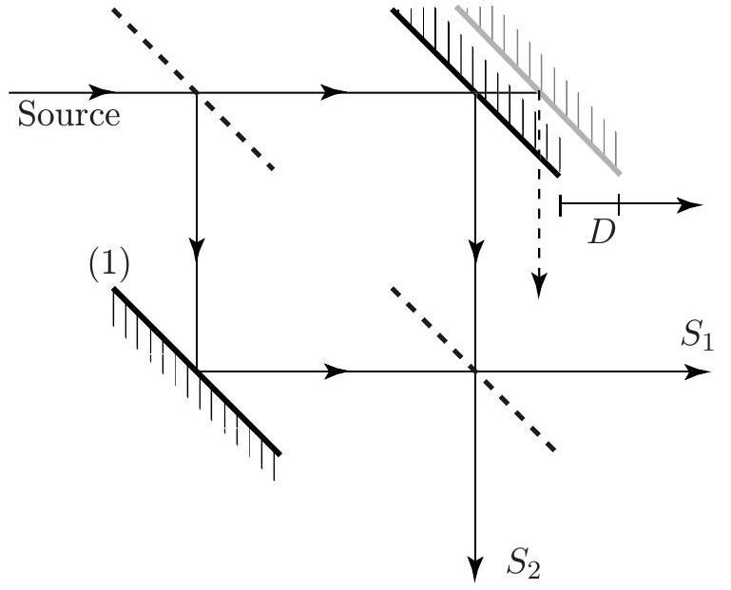
Figure 4
En admettant que les pertes d'énergie lumineuse dans l'appareil sont négligeables, déduire la forme de l'interférogramme $S_{2}$ délivré par le second détecteur.
b) Montrer comment une combinaison de $S_{1}$ et de $S_{2}$ permet d'avoir directement accès au terme de modulation interférométrique $Ccos⁡ψ$.
c) Montrer que la recombinaison géométrique des faisceaux sur la deuxième lame semiréfléchissante suppose la symétrie du montage, et donc une observation à différence de marche nulle. Cela est-il intéressant pour l'observation sismique stellaire discutée plus haut?
2. On interpose, contre l'un des miroirs, une lame de verre à faces parallèles, d'épaisseur uniforme $e$ et d'indice $n$ (figure 5).
a) Montrer que, pour une incidence $j$ correspondant à un rayon réfracté repéré par l'angle $r$, la lame introduit une différence de marche qui s'exprime par :
$$D=\frac{2e}{cos⁡r}\left(n−\frac{1}{n}\right).$$
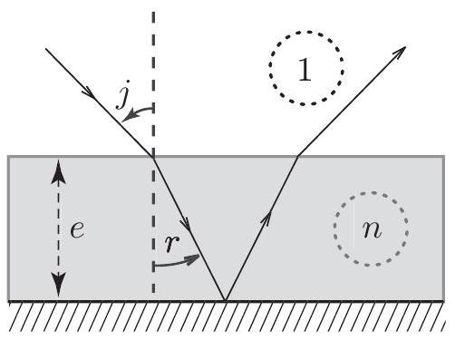
Figure 5
b) Application numérique : On cherche à imposer une différence de marche de $0,8 cm$. Calculer l'épaisseur $e$ de la lame pour un verre d'indice $n=1,55$ et un angle d'incidence $j$ de ${45}^{∘}$.
c) Par un schéma, montrer que ce montage optique permet alors la recombinaison exacte des faisceaux sur la $2^{e}$ lame réfléchissante, tout en assurant une différence de marche non nulle.
V - Effet de la turbulence atmosphérique
- L'interféromètre reçoit le flux d'une étoile, objet à l'infini, collecté par un télescope. On suppose le système optique du collecteur équivalent au montage de la figure 6. Ce montage est dit afocal : le foyer image de $L_{1}$ est confondu avec le foyer objet de $L_{2}$. La lentille $L_{1}$ représente le miroir primaire du télescope, de diamètre $a$. La lentille $L_{2}$ alimente l'interféromètre: le flux issu de $L_{2}$ est divisé par la première lame semiréfléchissante de la figure 4.
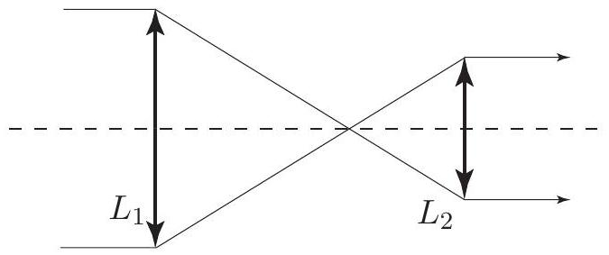
Figure 6
a) Justifier l'intérêt de ce montage afocal pour alimenter l'interféromètre.
b) Exprimer le grandissement angulaire $G$ en fonction des distances focales images $f_{1}^{′}$ et $f_{2}^{′}$ des lentilles $L_{1}$ et $L_{2}$.
c) Déterminer la taille $b$ du faisceau en sortie du collecteur, en fonction de $G$ et du diamètre
a du collecteur. En déduire le diamètre minimal des pièces optiques de l'interféromètre. Le calculer pour $a=3,30 m$ et $G=165$.
2. La tache image de l'étoile n'est en fait ni limitée par la seule diffraction du collecteur, ni stable. La turbulence de l'atmosphère terrestre dévie et étale le faisceau stellaire incident. On s'intéresse principalement à la déviation atmosphérique du faisceau incident, notée $i_{0}$, et l'on suppose la source toujours ponctuelle.
a) Déterminer l'angle $i$ sous lequel l'interféromètre voit les rayons d'une source stellaire, en fonction de $i_{0}$ et du grossissement $G$ (grandissement angulaire) du télescope collecteur de lumière.
b) Estimer la différence de marche $D(i)$, en fonction de la différence de marche sous incidence nulle $D_{0}$ et de l'angle $i$.
c) Exprimer la condition sur l'inclinaison maximale admissible dans l'instrument, pour que les fluctuations en différence de marche restent inférieures à une fraction $α$ de longueur d'onde.
d) Application numérique : On fixe $α$ au plus égal à $5\%$; pour des conditions de turbulence moyenne $i_{0}=1^{′′}$; on donne $D_{0}=0,8 cm$ et $σ_{0}=2×{10}^{6}{ m}^{−1}$. Estimer le grossissement $G$ maximal.
3.a) Montrer que la turbulence conduit à une mesure de vitesse parasite $δv$ telle que :
$$\frac{δv}{c}=\frac{1}{2}i^{2}$$
b) Application numérique : Calculer $δv$ pour $i_{0}=1^{′′}$, et un grossissement $G$ égal à 165 . L'instrument est conçu pour la mesure de vitesses sismiques dont l'amplitude est de l'ordre de $10 cm{ s}^{−1}$. Est-il nécessaire de prévoir, pour alimenter l'interféromètre, un dispositif corrigeant les fluctuations dues à la turbulence atmosphérique?

